**Название проекта на GitHub:** UserList

# Основное задание

**Описание:** Приложение позволяет регистрировать новых пользователей, производить аутентификацию существующих пользователей. Также есть возможность просмотреть всех зарегистрированных пользователей и удалить некоторых при необходимости.

**Требования к приложению:**

* Приложение должно быть написано с применением архитектурного паттерна MVP.
* Окно аутентификации должно обладать заголовком “Authentication”.
* Окно регистрации должно обладать заголовком “Registration”.
* Главное окно должно обладать заголовком «User List».
* Все окна при запуске должны располагаться по центру экрана.
* Пользователь не должен иметь возможность изменять размеры всех окон (растянув его или развернув на весь экран).
* Окно регистрации должно запускаться в качестве модального.
* Окно регистрации не должно отобраться на панели задач.
* Ошибки, допущенные при вводе должны отображаться в виде всплывающих подсказок. В случае отсутствия ошибок, подсказки также должны отсутствовать.

**Требования к интерфейсу:** При запуске приложения пользователю отображается окно аутентификации (рис. 1), на котором располагаются поля для ввода имени пользователя и пароля. Также есть визуальные элементы, расположенные справа от них, отображающие состояние данных полей (корректно они заполнены или нет).

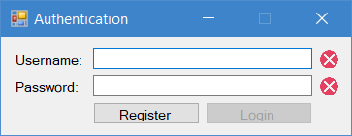

Рис. 1. Окно аутентификации 1.

Окно аутентификации должно отображать следующие виды ошибок:

* Имя пользователя не может состоять менее, чем из 5-ти символов (рис. 2).

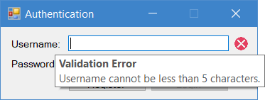

Рис. 2. Окно аутентификации 2.

* Пароль не может быть пустым (рис. 3).

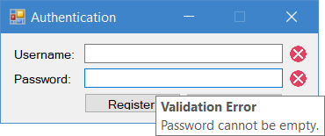

Рис. 3. Окно аутентификации 3.

После заполнения всех полей для ввода текста согласно описанным выше правилам, пользователю предоставляется визуализация корректного ввода (рис. 4). Также активируется кнопка “Login”.

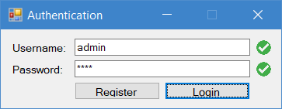

Рис. 4. Окно аутентификации 4.

При нажатии на кнопку “Login”, если имя пользователя и/или пароль некорректны, то пользователю отображается соответствующее сообщение (рис. 5) иначе производится запуск главного окно приложения. При этом окно аутентификации закрывается.

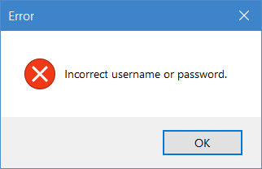

Рис. 5. Окно сообщения 1.

При нажатии на кнопку “Register” запускается окно регистрации (рис. 6), на котором располагаются поля для ввода имени пользователя, пароля и подтверждения пароля. Также есть визуальные элементы, расположенные справа от них, отображающие состояние данных полей (корректно они заполнены или нет).

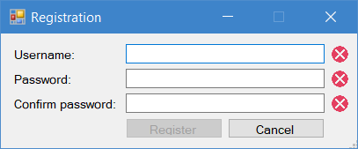

Рис. 6. Окно регистрации 1.

Окно регистрации должно отображать следующие виды ошибок:

* Имя пользователя не может состоять менее, чем из 5-ти символов (рис. 7).

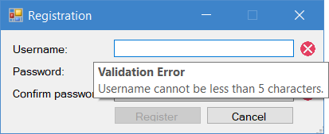

Рис. 7. Окно регистрации 2.

* Имя пользователя должно быть уникальным, т. е. нельзя регистрировать несколько пользователей с одним и тем же именем пользователя (рис. 8).

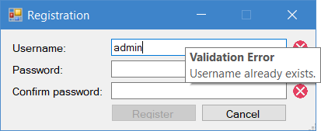

Рис. 8. Окно регистрации 3.

* Пароль не может быть пустым (рис. 9).

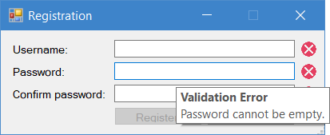

Рис. 9. Окно регистрации 4.

* Подтвержденный пароль не может быть пустым (рис. 10).

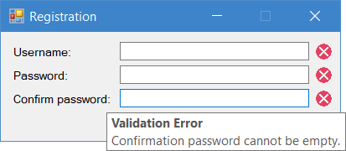

Рис. 10. Окно регистрации 5.

* Подтвержденный пароль должен совпадать с введенным паролем (рис. 11).

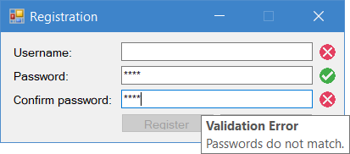

Рис. 11. Окно регистрации 6.

После заполнения всех полей для ввода текста согласно описанным выше правилам, пользователю предоставляется визуализация корректного ввода (рис. 12). Также активируется кнопка “Register”.



Рис. 12. Окно аутентификации 4.

При нажатии на кнопку “Register” производится регистрация пользователя с введенными данными и пользователю отображается соответствующее сообщение (рис. 13) после чего окно регистрации закрывается.

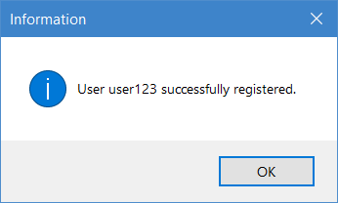

Рис. 13. Окно сообщения 2.

При нажатии на кнопку “Cancel” окно регистрации закрывается.

На главном окне (рис. 14) располагаются список с существующими пользователями и кнопка удаления выбранного в списке пользователя.

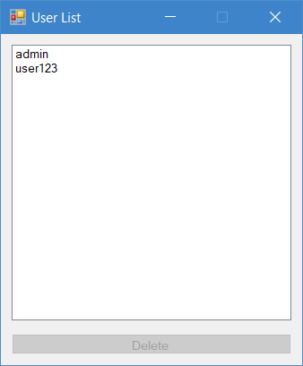

Рис. 14. Главное окно 1.

Кнопка “Delete” становится активна при выделении пользователя в списке (рис. 15).

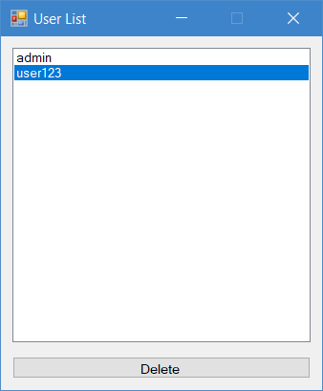

Рис. 15. Главное окно 2.

При нажатии на кнопку “Delete” удаляется выделенный пользователь, выделение в списке пользователь пропадает, кнопка “Delete” становится неактивной.

# Дополнительное задание

**Описание:** Приложение должно сохранять информацию о зарегистрированных пользователях в файл.

**Требования к приложению:**

* В качестве формата файла для хранения информации о зарегистрированных пользователях необходимо использовать XML произвольной структуры.